7 самых любопытных фактов о взаимоотношениях человека и кошки
moryakukrainy May 8th, 2014
Оригинал взят у vsegda_tvoj в 7 самых любопытных фактов о взаимоотношениях человека и кошки
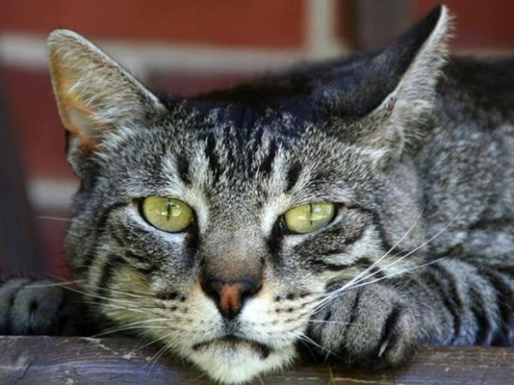
Домашняя кошка — млекопитающее семейства кошачьих отряда хищных — по всей видимости, самый хитрый вид домашних животных на планете: их даже не пришлось одомашнивать, потому что в своё время они сделали это сами. В этой подборке мы собрали наиболее интересные факты о том, как складываются отношения людей с кошками.
1. Ваша кошка намеренно вас игнорирует
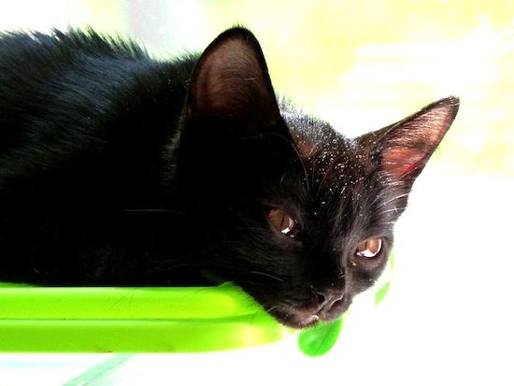
Считается, что кошки — независимые животные в отличие от собак: они, якобы, меньше привязаны к хозяевам и стремятся дистанционироваться от них. Это не так — ваша кошка игнорирует вас не потому что ей на вас плевать: она делает это специально.
Доказавшие это японские учёные утверждают, что кошка отличает голос хозяина (или хозяйки) от речи других людей. Университет Токио провёл исследования, изучавшие поведение домашних кошек. В ходе научных изысканий к пушистым «добровольцам» обращались их хозяева и незнакомцы, при этом кошки не могли видеть, кому принадлежит голос. Животные вытягивали голову и уши на звук, а при узнавании голоса хозяина у них наблюдалось расширение зрачков, что может говорить о ярких эмоциях.
Одна из авторов исследования Атсуко Сэйто пояснила: «За время развития своего вида кошки научились скрывать свои чувства, чтобы выжить». В дикой природе кошачьи стараются спрятать свои болезни, чтобы не показывать слабость, так как от силы хищника часто зависит его жизнь. То же самое делают и домашние кошки: заболев, они стремятся забиться в дальний угол и не подпускают вас к себе. Но за 10 000 лет проживания рядом с людьми домашние кошки всё же научились общаться с нами, а мы, кажется, понимаем их.

Кон Слободчиков
Это исследование опубликовано в июльском номере «Animal Cognition» спустя всего неделю после заявления другого учёного. В интервью «The Atlantic» профессор Слободчиков рассказал, что записал общение луговых собачек, и использовал специальные компьютерные программы, похожие на искусственный интеллект, чтобы перевести лай на английский язык.
2. Художник показал, как выглядит мир глазами кошек
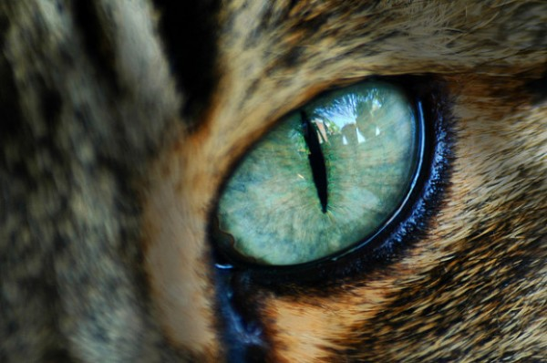
Многие владельцы кошек наверняка мечтают хотя бы на день очутиться в шкуре своего питомца, чтобы взглянуть на мир его глазами. Хотя органы зрения кошек по строению во многом похожи на человеческие, в процессе эволюции глаза кошек приспосабливались к конкретным условиям, поэтому у кошачьего зрения есть своя специфика. Представители семейства кошачьих научились прекрасно ориентироваться в условиях низкой освещённости и чутко реагировать на малейшие движения, однако ради этого им пришлось пожертвовать тонкостями восприятия цвета и некоторыми другими возможностями.
Художнику и исследователю Николаю Ламму удалось создать достоверную модель, которая даёт возможность представить, как кошки видят окружающую действительность. Проконсультировавшись со специалистами Школы ветеринарной медицины при Пенсильванском университете, Ламм разработал несколько визуализаций, которые позволяют сравнить зрение кошки и человека.

Николай Ламм
При создании этой модели Николай учитывал самые разные факторы: например, широту периферийного зрения — у кошек она составляет 30 с каждой стороны, а человек может похвастаться лишь 20, таким образом, общая широта зрения у кошачьих — 200 (у людей 180). Зато мы видим гораздо дальше — человек способен хорошо различать объекты на расстоянии около 30-ти метров, в то время как кошке сложно рассмотреть предмет, если он находится дальше семи метров от неё.


Также глаз кошки плохо воспринимает коричневый, красный и оранжевый цвета, но отлично видит синий и жёлтый. Благодаря большему количеству специальных фото-рецепторов в глазах кошки видят в темноте в 6–8 раз лучше человека — эта способность позволяет диким представителям семейства кошачьих охотиться по ночам. Кстати, у кошачьих глаз есть интересная особенность, которую многие наверняка замечали: в темноте они испускают необычное фосфоресцирующее сияние, это обусловлено наличием светоотражающего пигмента в тапетуме — слое ткани позади сетчатки.
3. Кошки мяукают только для привлечения внимания человека
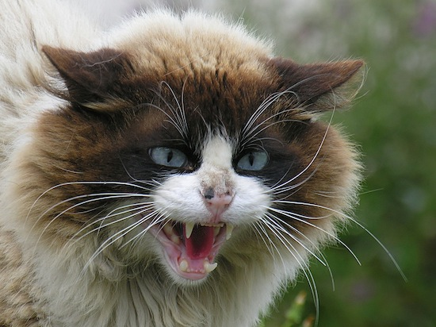
Звук «мяу» был предназначен природой для того, чтобы маленькие котята могли подзывать свою мать. Вырастая, котята должны перестать его использовать. Взрослые дикие кошки, живущие в естественной среде обитания, не мяукают никогда.
В процессе одомашнивания, кошки пришли к выводу, что их инфантильное «мяу» наиболее эффективно действует на их хозяев: звук звучит достаточно жалостливо и достаточно громко. Мяуканье стало универсальным способом общения взрослых кошек и котов с человеком. Общаясь друг с другом, кошки не мяукают.
4. Пока люди специально одомашнивали собак, кошки одомашнили себя самостоятельно
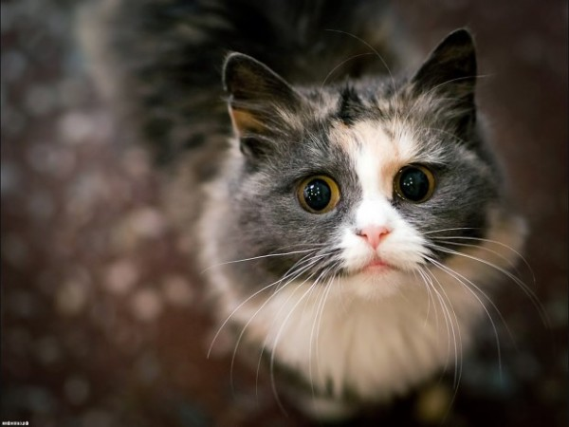
Собаки были одними из первых домашних животных, которых человек приручил. Считается, что охотники-собиратели похищали волчат и растили их, как своих компаньонов для охоты.
Что касается кошек, то в основном они одомашнились самостоятельно. После того, как люди стали заниматься земледелием и вести оседлый образ жизни, им пришлось учиться хранить большие запасы зерна на складах и примитивных силосах.
А если в одном месте хранится много зерна, то любой фермер подтвердит вам, что в конечном итоге туда придут полчища крыс. Благодаря такому количеству пищи — грызунов — кошки постепенно адаптировались к жизни рядом с людьми, стали более открытыми и доверчивыми и, в конце концов, одомашнились.
Люди терпели кошек, потому что те охотились на крыс и таким образом помогали хранить зерно, а кошки терпели людей, потому что в человеческих зернохранилищах всегда было полно еды на любой вкус.
Считается, что одомашнивание произошло в Месопотамии и Древнем Египте, что привело к обожествлению кошек в этих обществах.
5. Кошки испытывают стресс от слишком ласковых хозяев

Недавние исследования поведения домашних кошек дали любопытный результат: оказывается, питомцам далеко не всегда нравятся ласки хозяина.
Специалисты из Университета Сан-Паулу в Бразилии, Университета Линкольна в Великобритании и Венского университета ветеринарной медицины выяснили, что кошка часто испытывает тревогу и беспокойство от прикосновений человека, поэтому чтобы не подвергать её постоянному стрессу, владельцу лучше избегать частых поглаживаний и других тактильных контактов с домашним любимцем.

Дэниел Миллс
Как пояснил профессор Дэниел Миллс, один из руководителей эксперимента: «По данным наших исследований наибольший стресс испытывают те кошки, которые позволяют себя гладить, хотя им это не нравится». У животных, которых хозяева часто и настойчиво гладили, в организме наблюдался повышенный уровень кортизола — гормона стресса.
В ходе эксперимента профессор и его коллеги изучали поведение питомцев, живущих с людьми поодиночке, парами, а также в составе группы из трёх-четырёх кошек, при этом обнаружилось, что вопреки распространённому мнению одомашненные представители семейства кошачьих так же комфортно чувствуют себя в компании себе подобных, как в одиночестве. Более того, молодые (в возрасте до двух лет) кошки-одиночки даже более подвержены стрессу, чем их сородичи того же возраста, живущие группой.
По словам Миллса: «Многие уверены, что лучше не заводить сразу несколько кошек, потому что это пагубно отразится на их психическом состоянии, однако это не соответствует действительности — животные настолько самостоятельны и независимы, что даже если не смогут подружиться, они всегда найдут способ избежать общения друг с другом».
«Результат эксперимента свидетельствует о том, что владельцам кошек не стоит чересчур бурно выражать свою привязанность и любовь — животным это не нравится. Кроме того, если у вас живут несколько кошек, позаботьтесь о том, чтобы у каждого питомца было своё личное пространство, туалетные принадлежности и посуда», — подытожил Дэниел Миллс.
6. Охота за лазерной указкой наносит кошке психическую травму
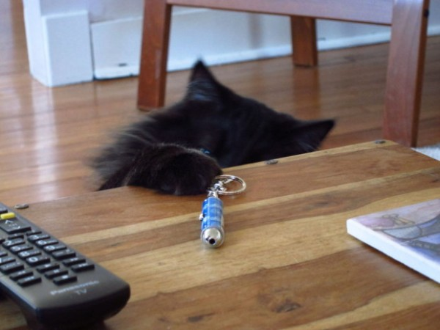Владельцы кошек знают, что для их питомца нет лучшей игры, чем «охота» за лазерной указкой или солнечным «зайчиком». Хотя световое пятно или след от лазера даже отдалённо не похожи на мышей и другую добычу, при виде их непредсказуемых быстрых движений в кошках просыпаются охотничьи инстинкты и непреодолимое желание броситься в погоню, которая в конечном итоге обречена на неудачу.
Этологи (специалисты по поведению животных) уверены, что частая «охота» за лазерной указкой или солнечным «зайчиком» могут быть вредными для кошки именно из-за неуловимости «дичи».

Николас Додман
«Преследование пятна света так увлекает кошек, что они не могут остановиться — это входит в привычку, но результат недостижим, и „неудачная погоня“ провоцирует психическую травму», — пояснил в интервью журналу «Live Science» профессор Николас Додман, сотрудник школы ветеринарной медицины при Университете Тафтса (штат Массачусетс).
Кстати, недавно специалисты провели исследование, выявившее некоторую схожесть между патологией бесконечной «охоты» кошек за лазерными указками и зависимостью людей от телевизора: в обоих случаях вниманием цепко завладевают движения света.
7. Кошки умеют манипулировать людьми 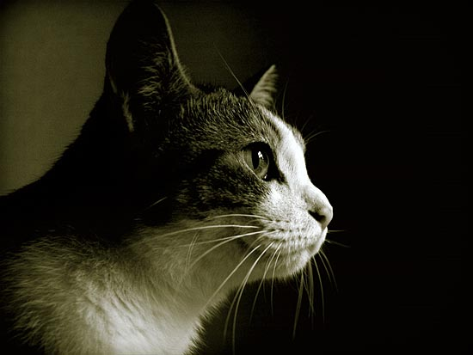
Кошки связаны с людьми гораздо сильнее, чем какие-либо еще домашние животные. Они умеют не только доставлять радость своим хозяевам, но и манипулировать ими.
Группа бихевиористов из Венского университета проанализировала поведения 41 кота и их владельцев, а также выяснила с помощью тестов, насколько игривы животные и насколько общительны их хозяева.
Исследователи определили, что кошки и люди сильно влияют друг на друга. Наибольшее взаимопонимание наблюдалось в отношениях женщин-экстравертов и молодых, активных животных. Им для успешного общения хватает незначительных намеков — например, поднятый хвост сигнализирует о желании дружеского контакта. При этом кошки умело пользуются любовью хозяев, в частности, для того, чтобы получить больше еды.
Кошки и люди испытывают друг к другу сильную привязанность. «Человек и кошка хорошо знают склонности и предпочтения друг друга. Их отношения основаны на взаимном притяжении, простоте взаимодействия, играх, любви и социальной поддержке», — утверждает один из авторов исследования Дороти Грейси.
Подобные взаимоотношения характерны для людей, а в природе практически не встречаются. Кошки ведут себя как маленькие дети, которые еще не научились разговаривать, считают исследователи, подчеркивая, что результаты их работы позволяют по-новому взглянуть на этих животных.

http://moryakukrainy.livejournal.com/1562637.html?mode=reply#add_comment

